LAPORAN RESMI UAS

PRAKTIKUM SISTEM OPERASI



**NIM : 20104410068**

**NAMA : Rangga Krisna Putra**

**JURUSAN : Teknik Informatika**

**KELAS : TI-4B**

**JURUSAN TEKNIK INFORMATIKA**

**FAKULTAS TEKNOLOGI INFORMASI**

**UNIVERSITAS ISLAM BALITAR**

**2023**

1. **Screenshot dan Penjelasan Program UAS**

* **uas.sh**

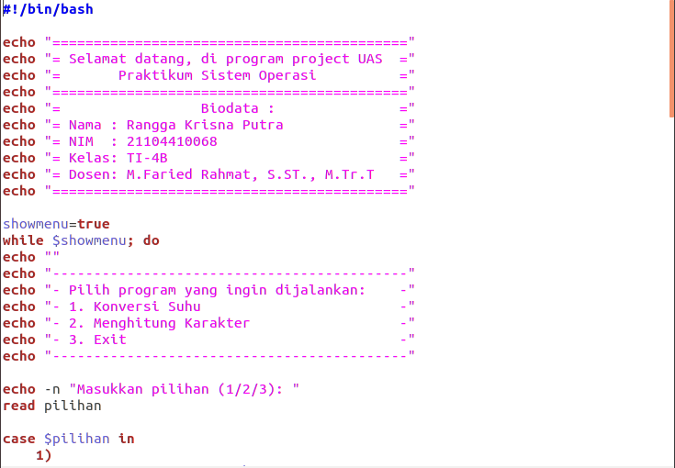

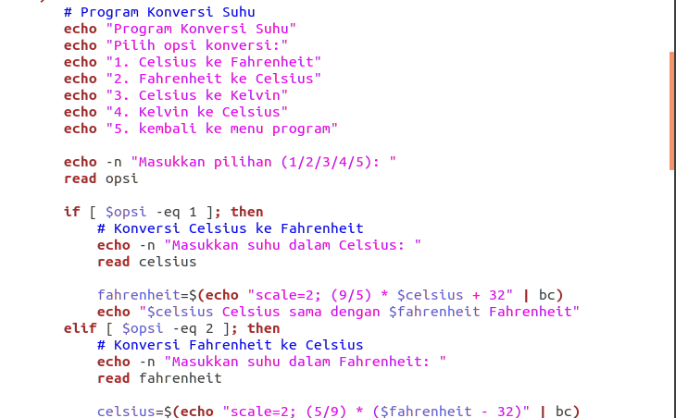

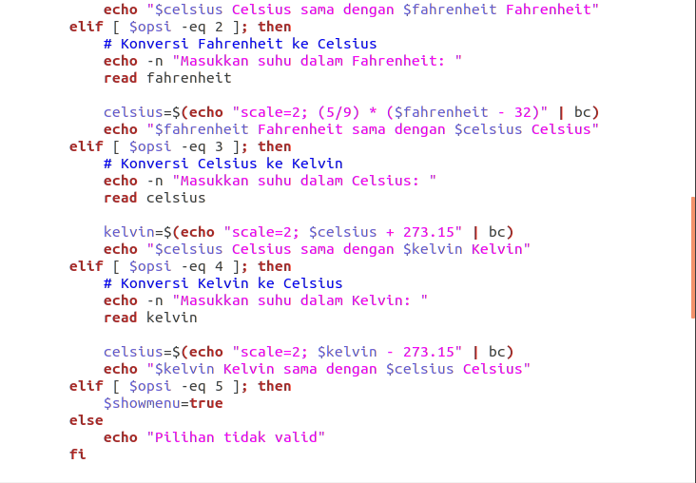

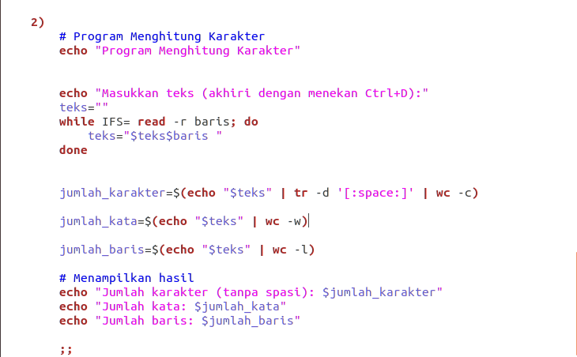

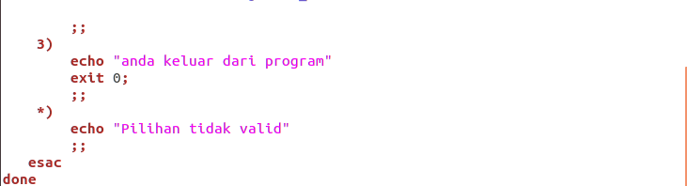

* Penjelasan :

1. Program diatas terdiri atas 2 sub-program yang memiliki fungsi dan kegunaannya masing-masing.
2. sub-program pertama berisikan sebuah program yang digunakan untuk mengkonversi beberapa satuan suhu (Celcius, Fahrenheit, dan Kelvin). Program tersebut memberikan beberapa opsi konversi suhu yang dapat dipilih oleh pengguna dan memberikan hasil konversi berdasarkan input/masukan suhu yang diberikan. Berikut beberapa penjelasan terkait program suhu yang dibuat.
   1. Pada saat masuk ke program pengguna akan diberikan opsi pilihan untuk memilih program yang diinginkan .
   2. Selanjutnya akan masuk ke tampilan pilihan untuk konversi suhu, masukan opsi pilihan yang diinginkan misal: pilihan ke-2.
   3. Selanjutnya opsi akan dievaluasi oleh dengan perulangan IF dengan kondisi yang sesuai yang ditandai dengan $opsi -eq value (-eq digunakan untuk membadingkan suatu nilai). Jika sesuai maka akan menjalankan blok kode pernyataan terkait, pada contoh kan menjalankan pernyataan else if ($opsi -eq 2). Dan melakukan pengkonversian nilai suhu yang diinputkan dan disimpan pada sebuah variabel. Lalu ditampilkan dengan memanggil variabel yang menyimpan hasil konversi dan variabel inputan. Terdapat sebuah keyword pada saat melakukan pengkonversian yaitu ‘scale=2’. keyword tersebut merupakan sebuah variabel dari perintah ‘bc’ yang berfungsi untuk mengatur berapa banyak angka desimal dibelakang koma yang ingin ditampilkan.
3. Lalu pada sub-program kedua berisikan sebuah program yang digunakan untuk menghitung jumlah kata, karakter, dan baris dalam teks yang dinputkan. Berikut penjelasan terkait dengan program menghitung teks yang telah dibuat.
   1. Masuk ke program perhitungan teks
   2. Pengguna memasukkan teks lalu akan disimpan dalam variabel $teks yang telah diatur dengan kata kunci IFS dan dilooping dengan perulangan while. Kata kunci tersebut mengatur teks yang berbeda baris menjadi satu baris yang sama .
   3. Lalu program tersebut melakukan perhitungan jumlah teks tanpa spasi dengan perintah ‘tr -d [:space:]’ dan wc -c.
   4. Selain itu, program juga menghitung jumlah kata dalam teks dengan menggunakan perintah wc -w, dan jumlah baris dalam teks dengan menggunakan perintah wc -l.
   5. Hasil perhitungan untuk jumlah karakter (tanpa spasi), jumlah kata, dan jumlah baris kemudian ditampilkan kepada pengguna.
4. **Tampilan program**

